Министерство науки и высшего образования РФ
Федеральное государственное бюджетное образовательное учреждение
высшего образования
«Уфимский государственный нефтяной технический университет»
Кафедра «Вычислительная техника и инженерная кибернетика»

ОТЧЕТ
по лабораторной работе № 2
«Работа с текстами и файлами»

Вариант 14

вид контроля |  | сдано/не сдано | примечание
Исполнение | 1 задание
Исполнение | 2 задание
Отчет
Защита | теор.
Защита | практ.
Итог |  | коэф.: | неделя:

Выполнил ст. гр. БПО09-24-02 Мавлетбердин А.И.

______________
подпись, дата

Проверил: преподаватель Салихова М.А.

______________
оценка, дата, подпись

Уфа 2025
Лабораторная работа №2

«Работа с текстами и файлами»

- Задание

Цель этой работы закрепление знаний и техники работы с файлами и с библиотечными функциями обработки строк. Программы отдельных вариантов будут создавать, обрабатывать текстовую информацию, загружать и сохранять ее в файлах.
При разработке программ для работы с текстами и файлами используются типовые алгоритмы и операции имеющиеся в стандартных библиотеках stdio.h и string.h.
Библиотека string.h. содержит функции для следующих типовых операций над строками:
- вычисление длины строки.
- копирования строк,
- посимвольное сравнение строк,
- поиск в строке 1-го и последнего вхождения заданного символа,
- поиск в строке подстрок и лексем,
- конкатенация (склейка строк),
- заполнения строк заданными символами,
- инвертирование (переворот) строк.
Имеются так же функции-детекторы и функции-конвертеры.
В принципе функции для подобных операций можно создавать и самому (см. примеры).
Для некоторых вариантов (будет ясно из заданий) предварительно подготовить текстовый файл на русском языке без переносов объемом 1стр. ~ 1Кбайт, с необходимыми свойствами, словами или дефектами и сохранить его в формате с расширением *.txt. Например, ”как текст DOS.txt”.

  - Постановка задачи

14. Пословный делитель файла на 2. Из достаточно длинного файла выбирать четные и нечетные слова и сохранять их в двух других файлах.

  - Анализ задачи

Нужно разделить слова по их позициям в тексте. Отбрасываем знаки препинания, союзы учитываем. В качестве исходного текста был взят сборник сочинений В.В.Маяковского (рисунок 1) .
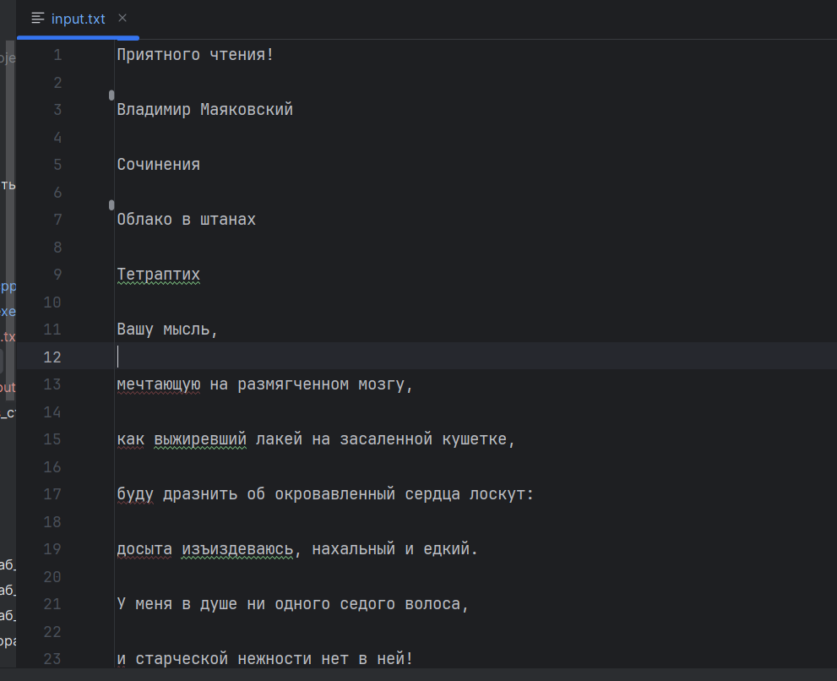

Рисунок 1 – Вводный файл input.txt

  - Алгоритмы решения

Алгоритмы решения представлен в виде блок-схем на рисунках 2-3.
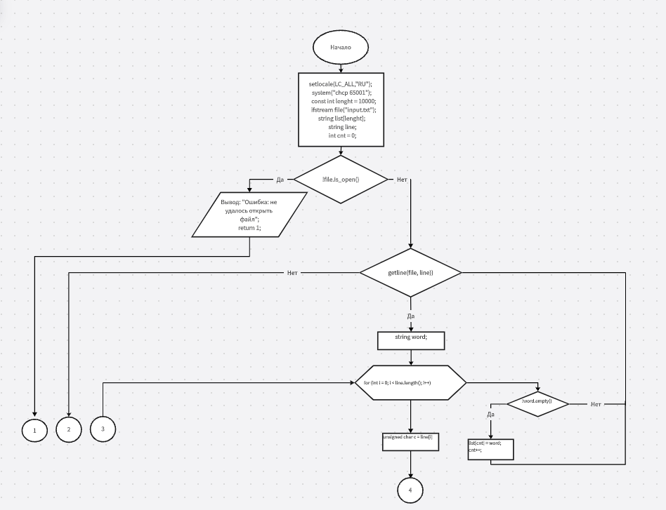

Рисунок 2 - Основная программа
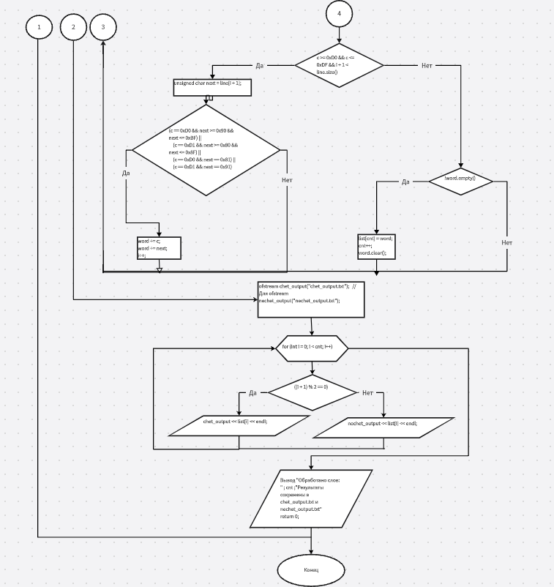

Рисунок 3 – Основная программа

  - Таблица переменныx

Переменные, используемые в алгоритме решения и коде программы, представлены в таблице 1.

Таблица 1 – Таблица переменных для алгоритма и программы
Смысл переменных | Обозначение |  | Тип переменной | Примечания
Смысл переменных | в алгор. | в прогр. | Тип переменной | Примечания
ИСХОДНЫЕ | lenght;  file;  list;  line;  cnt; | length;  file;  list;  line;  cnt; | const int;  file;  string array; string;  int;
ПРОМЕЖУТОЧНЫЕ | word;  next; | word;  next; | unsigned char;  unsigned char;
РЕЗУЛЬТАТЫ | chet_output;  nechet_output; | chet_output;  nechet_output; | file;file;

  - Текст программы на C++

Код программы на языке C++ представлен в листинге 1.

Листинг 1 – Код программы основной функции и дополнительных процедур и функций

#include <stdio.h>
#include <string.h>
#include <fstream>
#include <cctype>
#include <iostream>
using namespace std;
int main() {
setlocale(LC_ALL,"RU"); // Устанавливаем русскую локаль для консоли
system("chcp 65001"); // Переключаем консоль в UTF-8 режим (Windows)
const int lenght = 10000;
ifstream file("input.txt"); // Открываем файл для чтения
string list[lenght]; // Массив для хранения lenght слов
string line; // Переменная для хранения одной строки файла
int cnt = 0; // Счетчик слов
if (!file.is_open()) { // Проверяем, открылся ли файл
cout << "Ошибка: не удалось открыть файл" << endl;
return 1; // Выход с ошибкой
}
// Основной цикл чтения файла
while (getline(file, line)) {
string word; // Переменная для текущего слова
// Обрабатываем каждый символ в строке
for (int i = 0; i < line.length(); i++) {
unsigned char c = line[i]; // Текущий байт
// ПРОВЕРКА: Является ли этот байт началом русской буквы в UTF-8?
// Русские буквы в UTF-8 начинаются с байтов 0xD0-0xDF
if (c >= 0xD0 && c <= 0xDF && i + 1 < line.size()) {
unsigned char next = line[i + 1]; // Следующий байт
// ПРОВЕРКА: Является ли это корректной русской буквой?
if ((c == 0xD0 && next >= 0x90 && next <= 0xBF) || // Буквы А-п
(c == 0xD1 && next >= 0x80 && next <= 0x8F) || // Буквы р-я
(c == 0xD0 && next == 0x81) || // Буква Ё
(c == 0xD1 && next == 0x91)) { // Буква ё
// ДОБАВЛЯЕМ букву в слово (оба байта!)
word += c; // Первый байт UTF-8
word += next; // Второй байт UTF-8
i++; // Пропускаем уже обработанный следующий байт
}
} else {
// Если встретили НЕ русскую букву
if (!word.empty()) { // Если есть накопленное слово
list[cnt] = word; // Сохраняем слово в массив
cnt++; // Увеличиваем счетчик
word.clear(); // Очищаем переменную слова
}
// Не-русские символы (кавычки, тире и т.д.) просто пропускаются
}
}
// Обрабатываем слово, которое могло остаться в конце строки
if (!word.empty()) {
list[cnt] = word;
cnt++;
}
}
// СОЗДАЕМ выходные файлы
ofstream chet_output("chet_output.txt"); // Для слов с четной длиной
ofstream nechet_output("nechet_output.txt"); // Для слов с нечетной длиной
// РАСПРЕДЕЛЯЕМ слова по файлам ПО ПОРЯДКОВОМУ НОМЕРУ
for (int i = 0; i < cnt; i++) {
if ((i + 1) % 2 == 0) { // Если порядковый номер четный (второе, четвертое и т.д.)
chet_output << list[i] << endl;
} else { // Если порядковый номер нечетный (первое, третье и т.д.)
nechet_output << list[i] << endl;
}
}
cout << "Обработано слов: " << cnt << endl;
cout << "Результаты сохранены в chet_output.txt и nechet_output.txt" << endl;
return 0;
}
  - Результаты

Результат работы программы показан на рисунках 4-5.

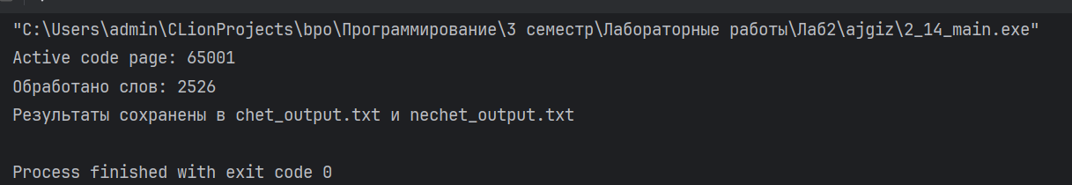

Рисунок 4 – Вывод в консоли

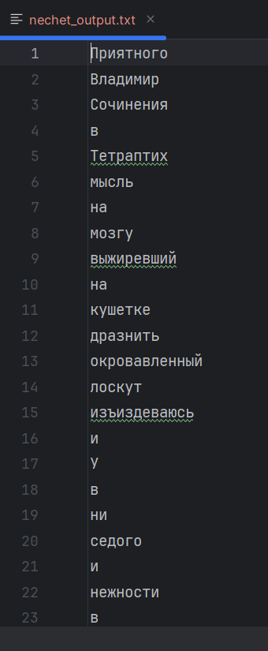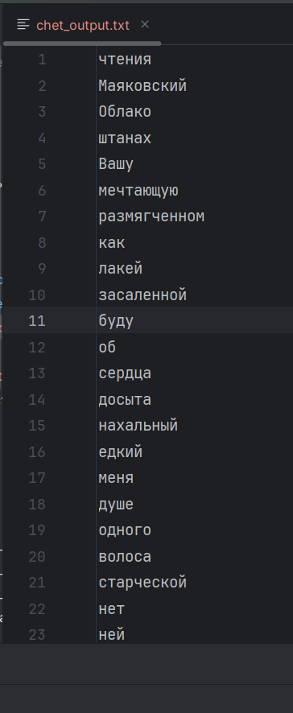

Рисунок 5 – Вывод в файл

  - Выводы

В ходе выполения данной лабораторной работы мы закрепили методы работы с файлами. Судя по полученным файлам, программа написана верно.

